МИНИСТЕРСТВО НАУКИ И ВЫСШЕГО ОБРАЗОВАНИЯ РОССИЙСКОЙ ФЕДЕРАЦИИ

Федеральное государственное бюджетное образовательное учреждение высшего образования

**«КУБАНСКИЙ ГОСУДАРСТВЕННЫЙ УНИВЕРСИТЕТ» (ФГБОУ ВО «КубГУ»)**

**Факультет компьютерных технологий и прикладной математики**

**Кафедра математического моделирования**

**Лабораторная работа №3**

**по дисциплине**

**«Технологии проектирования программного обеспечения»**

Работу выполнил студент группы 4ММ М. Г. Шумаев

Работу принял преподаватель Н. Ю. Добровольская

Краснодар 2024

1. **Назначение и цель создания**

Формирование расписания руководителя по пению.

1. **Структура программы**

Перечень задач, программную реализацию которых предполагается

осуществить: задача составления списка книг в библиотечном фонде; задача составления списка обучающихся по классам; задача ведения учета статуса имеющейся литературы; задача формирования списка классов с учетом количества необходимых книг.

1. **Функциональные требования к программе**
   1. Требования к задаче «составление списка книг в библиотечном фонде»: возможность добавлять, изменять и удалять информацию о записи в базе данных.
   2. Требования к задаче «составление списка обучающихся по классам»: возможность добавлять, изменять и удалять информацию о записи в базе данных.
   3. Требования к задаче «ведение учета статуса имеющейся литературы»: возможность изменять имеющуюся информацию записи в базе данных.
   4. Требования к задаче «формирование списка классов с учетом количества необходимых книг»: возможность удобно отобразить пользователю необходимую информацию в виде таблицы.
2. **Модель требований**

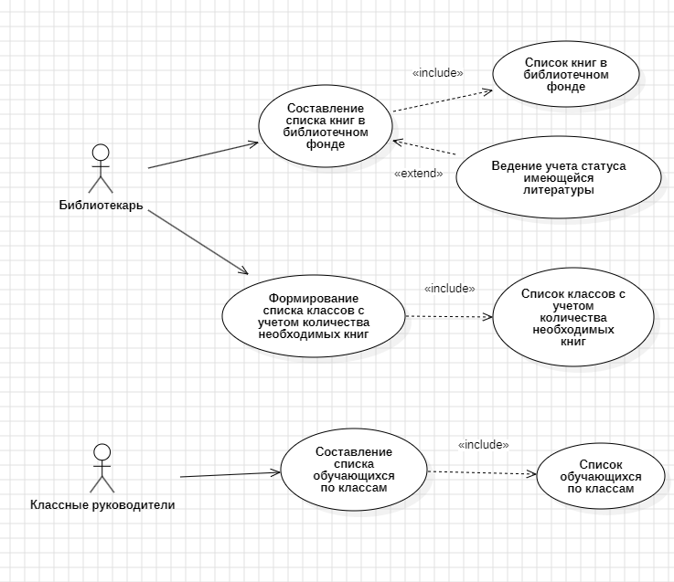

Рисунок 1 – Модель требований

1. **Требования к информационному обеспечению**

База данных программной системы должна проходить по следующим пунктам: сокращение чрезмерности данных, поддержка целостности, сетевой режим доступа к общим данным, обеспечение конфиденциальности секретной информации, обновление данных в реальном времени.

1. **Требования к инструментальному программному обеспечению**

**-** операционная система – Windows 7/8/10/11;

**-** возможность получения данных с помощью языка запросов;

**-** возможность ведения архивов и восстановления данных в случае разрушения баз данных после сбоев;

**-** подключение к локальной сети.

1. **Нефункциональные требования к программе**
2. Производительность – характеристика системы, отражающая ее способность производить определенный объем работ в единицу времени, например, пропускная способность, время ответа, доступность, число продуктов, полученная прибыль, быстродействие.
3. Наглядность интерфейса – должен быть удобным, интуитивно понятным и продуманным с точки зрения инженерной психологии, эргономики и методов технической эстетики.
4. Эффективность – получение от функционирования системы существенного технико-экономического, социального или другого эффекта.
5. Рациональность – подразумевает, что при функционировании оптимальным образом используются имеющиеся в распоряжении системы ресурсы: время, оборудование (память), люди.
6. Численность задействованного персонала – количество лиц, задействованных в эксплуатации и обслуживании системы.
7. Защищенность (Безопасность) – способность обеспечения защиты данных от разрушения, искажения или преднамеренных фальсификаций злоумышленником. Характеризует возможное отсутствие риска, связанного с нанесением некоторого ущерба